PHÒNG GIÁO DỤC VÀ ĐÀO TẠO  HUYỆN HÓC MÔN  ĐỀ CHÍNH THỨC  (Đề có 02 trang) | ĐỀ KIỂM TRA GIỮA HỌC KỲ I  NĂM HỌC 2022-2023  MÔN: TOÁN HỌC – KHỐI LỚP 6  Thời gian làm bài: 90 phút (không tính thời gian giao đề)

- PHẦN TRẮC NGHIỆM (3,0 điểm)
- Tập hợp các số tự nhiên nhỏ hơn 6 là?
A. $\{1;2;3;4;5\}$ B. $\{1;2;3;4;5;…\}$
C. $\{0;1;2;3;4;5\}$ D. $\{0;1;2;3;4;5;…\}$
- Cho ba số tự nhiên lẻ liên tiếp tăng dần $a, 99, b$. Hai số $a,b$ là:
A. $a=98,b=100$ B. $a=97,b=101$
C. $a=100,b=98$ D.$a=101,b=97$
- Đối với biểu thức có chứa dấu ngoặc, thứ tự thực hiện các phép tính là:
- ( ) → { } → [ ] B. ( ) → [ ] → { }
- [ ] → ( ) → { } D. { } → [ ] → ( )
- Trong các số sau, số nào là ước của 10:
- 5 B. 0 C. 20 D. 100
- Trong các số sau, số nào là bội của 8:
- 1 B. 2 C. 4 D. 8
- Chọn khẳng định đúng
- Tất cả các số nguyên tố đều là số lẻ
- Số nguyên tố nhỏ nhất là 2
- Số nguyên tố là số chỉ có hai ước là 1 và chính nó
- Các số nguyên tố nhỏ hơn 10 là: 3, 5, 7, 9
- Trong các số sau đây, số nào là hợp số?
- 9 B. 11 C. 13 D. 17
- Phép chia nào sau đây là phép chia có dư:
A. $42:3$ B. $120:5$ C. $418:2$ D. $91:9$
- Rút gọn phân số $\frac{12}{28}$ về dạng tối giản là:
A. $\frac{1}{8}$ B. $\frac{4}{7}$ C. $\frac{3}{7}$ D. $\frac{6}{14}$
- Trong các hình sau, hình nào là tam giác đều:
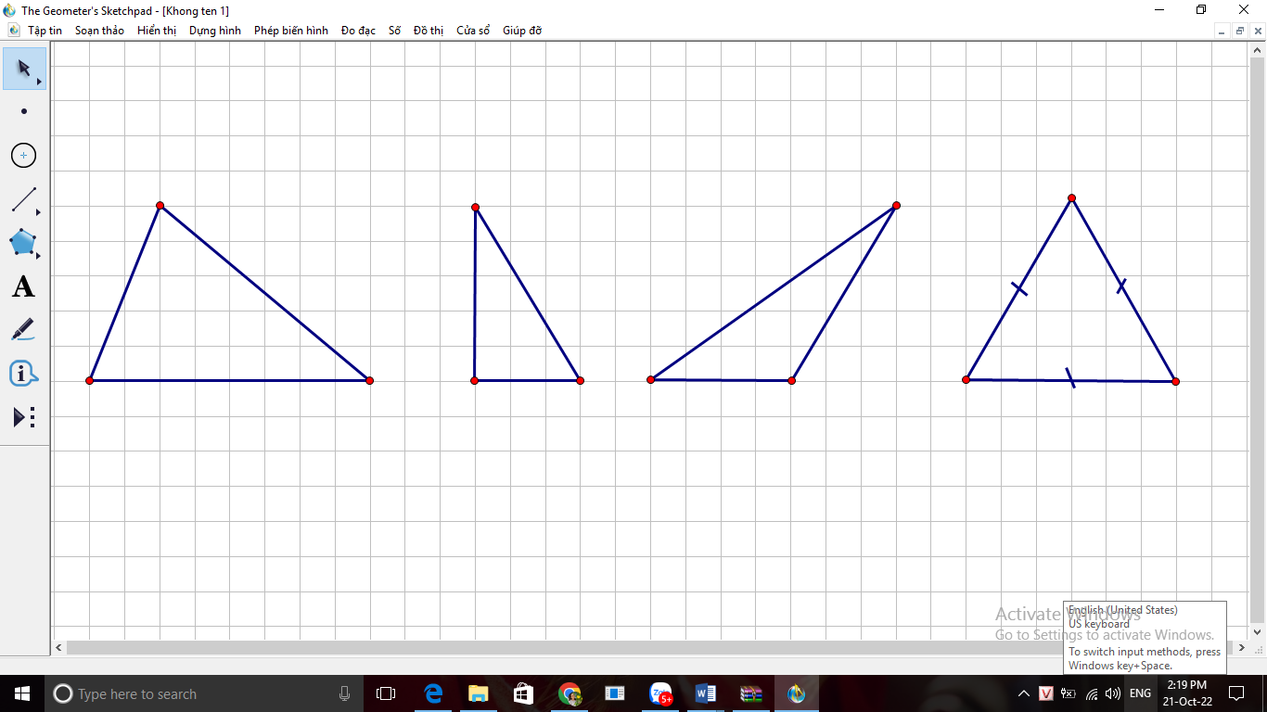
1
2
3
4
A. Hình 1 B. Hình 3 C. Hình 4 D. Hình 2
- Trong các hình sau, hình nào là hình vuông:
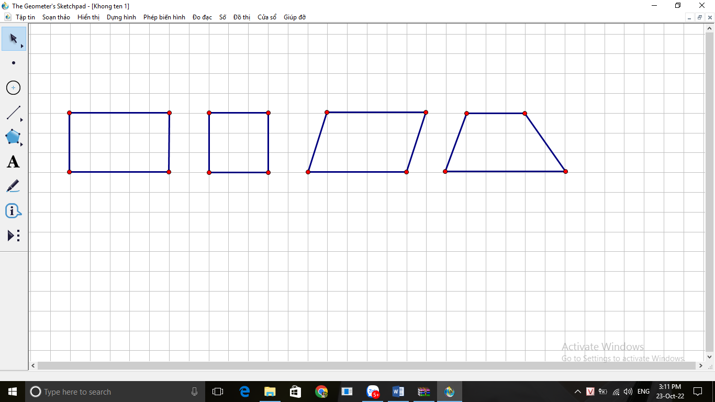
4
3
2
1
A. Hình 2 B. Hình 3 C. Hình 1 D. Hình 4
- Trong các hình sau, hình nào là hình lục giác đều:
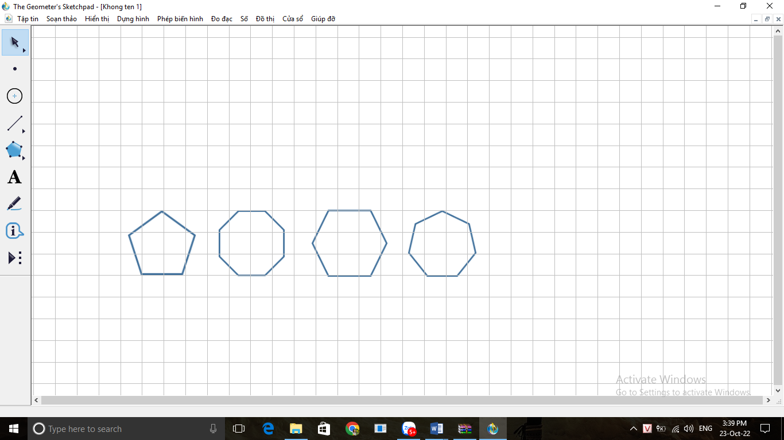
3
4
1
2
A. Hình 3 B. Hình 1 C. Hình 4 D. Hình 2
- PHẦN TỰ LUẬN (7,0 điểm)
Câu 1 (1,25 điểm).
  - Viết các số sau bằng số La Mã: 9; 12; 24.
  - Viết các ước lớn hơn 8 của số 24.
Câu 2 (1,0 điểm). Thực hiện phép tính:
a) $48 . 23+23 . 52-300$ | b) $2^{3}+3^{17}:3^{15}-{\left(11-7\right)}^{2}$
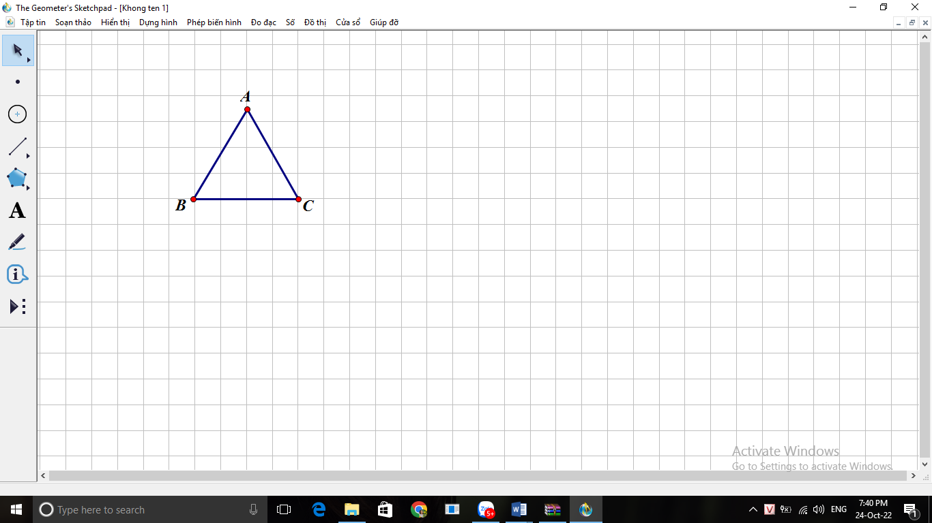
Câu 3 (1,0 điểm). Bạn An đi nhà sách mua 5 quyển vở và một quyển sách. Biết rằng mỗi quyển vở giá 8000 đồng. Khi thanh toán, An đưa 200000 đồng và được trả lại 82000 đồng tiền thừa. Hỏi quyển sách An mua giá bao nhiêu tiền?
Câu 4 (1,25 điểm).
- Quan sát hình bên. Em hãy mô tả về đỉnh, cạnh, góc của tam giác đều ABC.
- Dùng thước thẳng và êke, vẽ hình vuông MNPQ có cạnh MN bằng 4cm.
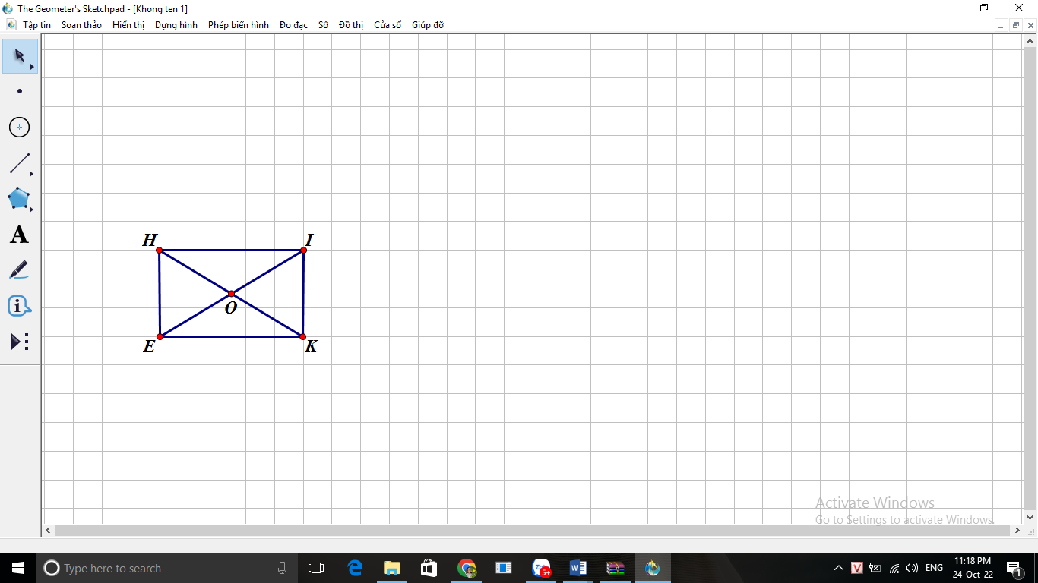
Câu 5 (1,5 điểm).
- Quan sát hình bên. Em hãy mô tả về cạnh, góc và đường chéo của hình chữ nhật HIKE.
- Dùng thước thẳng và compa, vẽ hình thoi DGFO có cạnh DG bằng 5cm và đường chéo DF bằng 7cm.
Câu 6 (0,5 điểm). Bà Năm có 28 quả cam và 44 quả táo, bà Năm dự định chia số trái cây trên thành các túi đều nhau để tặng cho các bạn nhỏ. Tuy nhiên, khi chia thì bà Năm phát hiện có 2 quả táo bị hư nên không xếp vào các túi được. Hỏi bà Năm chia được nhiều nhất bao nhiêu túi trái cây?
Câu 7 (0,5 điểm). Chú Nam muốn lát gạch một mảnh sân hình chữ nhật có chiều dài 12m và chiều rộng 8m. Loại gạch chú Nam muốn lát là gạch men hình vuông có cạnh 40cm. Hỏi chú Nam cần bao nhiêu viên gạch để lót vửa đủ mảnh sân? (Biết rằng khe hở giữa các viên gạch không đáng kể).
Hết.

